Моя прабабушка - труженица тыла.
9 мая – особый праздник для всей нашей страны. В этот день мы с благодарностью вспоминаем всех, кто одержал победу, всех, кто в глубоком тылу врага своим неимоверным трудом помогал приближать этот праздник – День Победы. В моей семье тоже есть люди, которыми можно гордиться.
Я хочу рассказать о своей прабабушке. Захаренкова Мария Ивановна – труженица тыла. Родилась она 03. 08.1912 года в Ленинграде. Когда началась война, прабабушке было 29 лет. Ее муж сразу же ушел на фронт, она с детьми осталась в деревне. Тяжелые были времена. Работа в колхозе была непрерывной: и день, и ночь. Руки постоянно были опухшие, в мозолях.
В 1941 г. в деревню пришли немцы. Они съели все, что было у жителей деревни: коров, кур, свиней. Страх за своих детей заставлял жителей деревни отдавать последнее. Жестокости немцев не было предела. По рассказам прабабушки, когда они узнали, что муж одной из женщин партизан, они жестоко ее избили, закрыли в сарае, а ее шестимесячного ребенка убили. Молодых девушек 18 – 20 лет отправили на работу в Германию.
Под страхом смерти жители продержались около двух лет, в 1943 году деревню освободили от немцев. Рядом с деревней прабабушки в поселке Городок был партизанский отряд. Все помогали партизанам, в свободное время копали окопы, отдавали то немногое, что было.
Захаренкова Мария Ивановна,
труженица тыла
прабабушка Зайцева Ильи,
ученика 1 «А» класса
ученицы 4 «Б» класса
Много испытаний выпало на судьбу прабабушки: во время войны она похоронила сына и дочь, которые умерли от холода и голода. У нее осталась одна Валя. В 1943 году прабабушка получила похоронку на мужа, который погиб в деревне Александровка Ленинградской области.
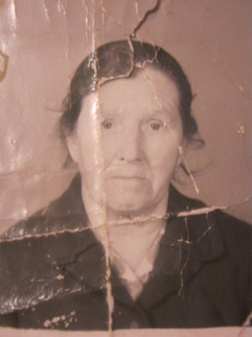
Захаренкова Мария Ивановна,
старший сержант роты связи.
прадедушка Нанака Полины,
ученицы 4 «Б» класса

